性能优化

1.页面白屏，怎么定位问题，怎么调试？
打开浏览器开发者工具，检查控制台Console，查看是否有错误信息
切换到Network，刷新页面，检查是否有资源加载失败
切换到Elements标签，查看页面结构是否正常
检查CSS样式是否正常显示，是否有全局样式覆盖
检查脚本错误，查看是否JavaScript在执行过程中出现错误，导致渲染中断

2.首屏优化

3.长列表大数据优化、

4.虚拟列表

二、CSS

1.flex: 1 代表什么
用 flex-basis 把 width 干掉，然后再用 flex-glow 和 flex-shrink 进行增大或缩小，达到最终的效果。
flex:1 是 flex-grow、flex-shrink、flex-basis 三个属性的缩写。
flex-grow: 是用来增大盒子的，默认为0。即当父盒子的宽度大于子盒子的宽度之和时，父盒子的剩余空间可以利用 flex-grow 来按比例分配给对应的子盒子。
.box {
display: flex;
width: 500px;
height: 100px;
background-color: hotpink;
}

.box div {
/* 子盒子初始宽度 100px, 父盒子剩余 200px */
width: 100px;
}

.box div:nth-child(1) {
background-color: pink;
/* 1+3+1 = 5, 第一个盒子扩大 1/5, 100+40 = 140px */
flex-grow: 1;
}

.box div:nth-child(2) {
background-color: orange;
/* 1+3+1=5, 第二个盒子扩大 3/5, 100+120 = 220px */
flex-grow: 3;
}

.box div:nth-child(3) {
/* 1+3+1=5, 第三个盒子扩大 1/5, 100+40 = 140px */
background-color: rebeccapurple;
flex-grow: 1;
}

flex-shrink: 缩小盒子，默认为1（等比缩放）。当子盒子的宽度之和超过父盒子的宽度时，超出部分按 flex-shrink 设置的比例进行缩放。
.box {
display: flex;
width: 500px;
height: 100px;
background-color: hotpink;
}

.box div {
/* 子盒子初始宽度 200px, 超出父盒子 100px */
width: 200px;
}

.box div:nth-child(1) {
background-color: pink;
/* 1+2+1 = 4, 超出的 100 缩放 1/4, 200-25 = 175*/
flex-shrink: 1;
}

.box div:nth-child(2) {
background-color: orange;
/* 1+2+1 = 4, 超出的 100 缩放 2/4, 200-50 = 150*/
flex-shrink: 2;
}

.box div:nth-child(3) {
/* 1+2+1 = 4, 超出的 100 缩放 1/4, 200-25 = 175*/
background-color: rebeccapurple;
flex-shrink: 1;
}
flex-basis: 设置盒子的基准宽度，会覆盖 width。
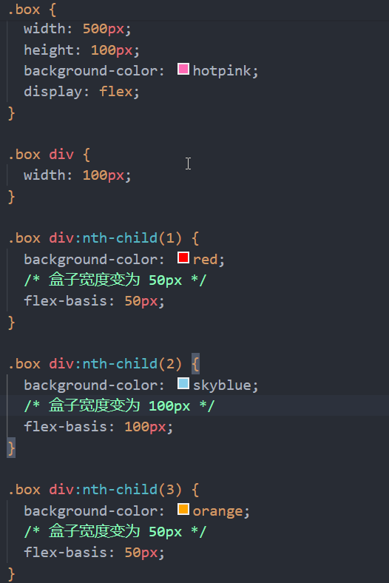

2. CSS动画相关，了解GPU加速吗，解决了什么问题，什么属性会用到？
GPU加速，也叫做 CSS3 硬件加速。是利用 GPU 进行渲染，减少 CPU 操作的一种优化方案。利用GPU的图形性能，将对浏览器中的一些图形操作交给GPU来完成，在速度和能耗上更加效率。由于 translate3d 等CSS属性不会触发重绘，所以能大大提高网页的性能。
问题：①大幅提升动画帧率，使动画更加流畅 ②减轻CPU的工作负担 ③降低能耗，GPU是专门用来处理图形相关的，能耗更低。
属性：transform、opacity、filter、perspective等。

3.CSS实现样式隔离的几种方式
（1）BEM-Block Element Modifier
一种常用的命名规范
/* BEM 命名规范 */
.block {
/* styles */
}

.block__element {
/* styles */
}

.block__element--modifier {
/* styles */
}
（2）CSS Modules
允许像import JS模块一样导入CSS模块。
（3）Shadow DOM
创建一个隔离的 DOM 树，不会和外界的 DOM 树发生冲突。DOM树分为两类：Light DOM 和 Shadow DOM，如果一个元素同时拥有两种DOM树，则浏览器只渲染Shadow DOM。
Shadow DOM允许将隐藏的DOM树附加到常规的DOM树中，并以Shadow root节点为起始根节点，在这个根节点的下方，可以是任意元素，和普通的DOM树一样。
（4）CSS-in-JS
在JavaScript中编写CSS代码。
（5）特定类名前缀

4.display:none 和 visibility: hidden 的区别
（1）是否占据空间
使用 display: none 后，HTML 元素的宽度、高度等属性会丢失，也就是元素不在文档流【描述元素在页面中布局的方式和顺序】中，在页面上不会占据任何空间。而visibility: hidden 仅仅是在视觉上完全透明，它所占据的空间仍然存在。
（2）继承性
display: none 的元素及其所有子元素都会隐藏；而visibility: hidden 的子元素可以通过设置自己的visibility属性来显示自己。
（3）页面重绘和回流
display: none 会触发页面回流，而visibility: hidden 只会触发重绘。

5.不显示一个元素，怎么做
不透明度 | opacity: 0
可见性 | visibility: hidden
display | display: none
属性hidden | <p hidden> </p>
z轴优先级 | z-index 值越高，优先级越高
绝对定位 | 定位到屏幕外

6.水平垂直居中
<div class="father" style="width: 400px; height: 400px; background-color: orange;" >
<div class="son" style="width: 200px; height: 200px; background-color: skyblue;"></div>
</div>
（1）Flex 布局
1.1 父元素上 – flex 属性
.father {
display: flex;
justify-content: center;
align-items: center;
}
1.2 子元素上 – margin
.father {
display: flex;
}

.son {
margin: auto;
}

（2）绝对定位 + 平移
.father {
position: relative;
}

.son {
position: absolute;
left: 50%;
top: 50%;
transform: translate(-50%, -50%);
}
（3）Grid布局
.father {
display: grid;
place-items: center;
}
（4）table布局
.father {
display: table-cell;
text-align: center;
vertical-align: middle;
}

.son {
display: inline-block;
}

7.CSS三大要素
选择器、属性和值。

8.选择器权重
!important > 内联 > ID > 类/属性/伪类 > 元素/伪元素 > 关系/通配符

9.CSS盒模型
可通过CSS属性box-sizing设置。box-sizing属性定义了引擎如何计算一个盒子的总宽度和总高度。
（1）标准盒模型（W3C盒模型）
盒子总宽度 = width + border + padding + margin
盒子总高度 = height + border+ padding + margin
（2）IE怪异盒模型
盒子总宽度 = width + margin
盒子总高度 = height + margin
width/height 部分包含了 padding 和 border
（3）box-sizing
box-sizing: content-box; 触发标准盒模型效果
box-sizing：border-box；触发IE怪异盒模型效果

10.如何调整样式的优先级
根据优先级顺序：!important > 内联(style属性) > 内部样式表 > 外部样式表

11.讲讲flex布局
flex布局：弹性布局。使用flex的元素称之为flex容器container，他的所有子元素自动成为容器成员，称为flex项目item。
容器中默认存在两条轴：主轴和交叉轴，呈90度关系。项目默认沿主轴排列，可以通过flex-direction属性来决定主轴的方向。每根轴都有起点和终点，这对于元素的对齐非常重要。
flex的属性可以分为容器属性和容器成员属性。
容器属性：
flex-direction: row | row-reverse | column | column-reverse; 决定主轴的方向。
row（默认值）: 水平方向，起点在左端。
row-reverse: 水平方向，起点在右端。
column: 垂直方向，起点在上沿。
column-reverse: 垂直方向，起点在下沿。
flex-wrap: nowrap | wrap | wrap-reverse; 容器内项目是否可换行。
nowrap（默认值）: 不换行。
wrap: 换行，第一行在最上面。
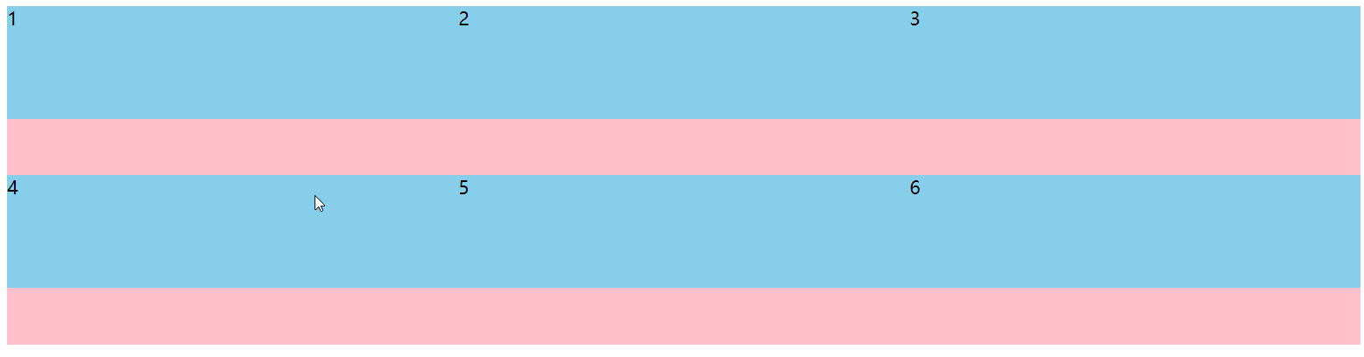
wrap-reverse: 换行，第一行在最下面。
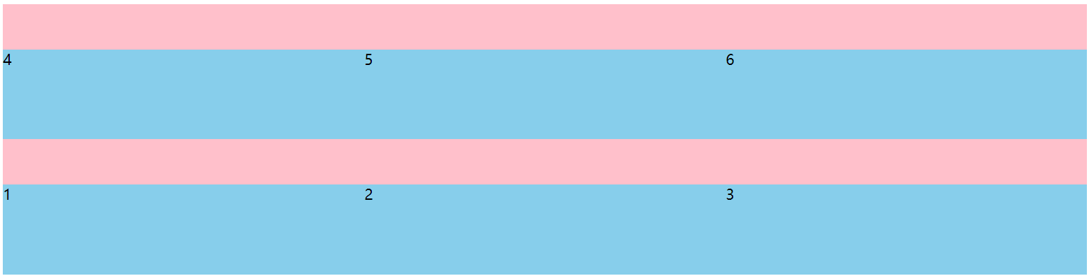
flex-flow: <flex-direction> || <flex-wrap>; flex-direction和flex-wrap的简写，默认值为 row nowrap
justify-content: flex-start | flex-end | center | space-between | space-around; 定义项目在主轴上的对齐方式。
flex-start（默认值）: 左对齐
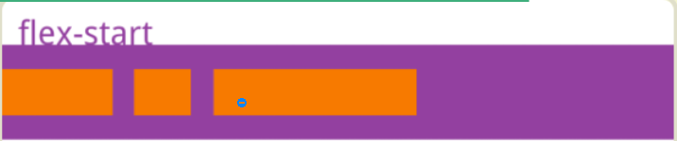
flex-end: 右对齐
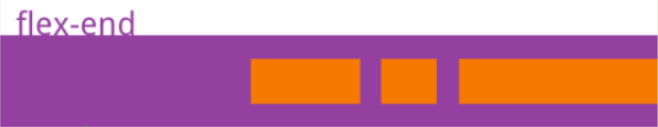
center: 居中

space-between: 两端对齐，项目之间的间隔相等
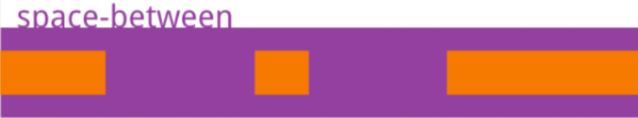
space-around: 项目的两端间隔相等

align-items: flex-start | flex-end | center | baseline | stretch; 定义项目在交叉轴上的对齐方式。
flex-start: 交叉轴的起点对齐。
flex-end: 交叉轴的终点对齐。
center: 交叉轴的中点对齐。
baseline: 项目的第一行文字的基线对齐。
stretch（默认值）: 如果项目没有设置高度或设为auto，则会占满整个容器的高度。
align-content: flex-start | flex-end | center | space-between | space-around | stretch; （对单行弹性盒子模型无效）设置如何沿着弹性盒子的纵轴在内容项之间和周围分配空间。
容器成员属性：
order: <integer>; 定义项目的排列顺序。数值越小，排列越靠前。默认为0。
flex-grow: <number>; 默认为0
flex-shrink: <number>; 默认为1
felx-basis: <length> | auto; 默认auto
flex: none | [ <flex-grow> || <flex-shrink> || <flex-basis> ]; flex-grow、flex-shrink和flex-basis的简写，默认值为0 1 auto。
align-self: auto | flex-start | flex-end | center | baseline | stretch; 定义单个项目的对齐方式，可覆盖align-items属性。默认值为auto，表示继承父元素的align-items属性，如果父元素没有设置或没有父元素，则为stretch。

12.两栏布局，左边定宽，右边自适应
<div class="box">
<div class="box-left"></div>
<div class="box-right"></div>
</div>

.box {
/* 4. flex */
/* display: flex; */
height: 200px;
background-color: pink;
}

.box > div {
height: 100%;
}

（1）float + margin
.box .box-left {
float: left;
width: 200px;
background-color: skyblue;
}

.box .box-right {
/* 1.float + margin */
margin-left: 200px;

background-color: red;
}
（2）float + calc
.box .box-left {
float: left;
width: 200px;
background-color: skyblue;
}

.box .box-right {
/* 2.calc */
float: right;
width: calc(100% - 200px);

background-color: red;
}
（3）float + overflow
.box .box-left {
float: left;
width: 200px;
background-color: skyblue;
}

.box .box-right {
/* 3.float + overflow */
overflow: hidden;

background-color: red;
}
（4）flex
.box .box-left {
width: 200px;
background-color: skyblue;
z-index: 0;
}

.box .box-right {
/* 4. flex */
flex: 1;
background-color: red;
}

13.响应式
响应式：网页能够根据访问设备的屏幕尺寸和分辨率自动调整布局和显示效果，以保证在不同的设备上都能有良好的用户体验。
响应式布局：一种设计和开发网页的方式，目的是能够在不同的设备和屏幕尺寸上给用户提供一致且良好的体验。核心思想就是根据用户设备的特性（屏幕尺寸、分辨率等）动态地调整网页的布局、内容和样式。
（1）viewport
（2）媒体查询
（3）rem / em / vw、vh / flex

三、JavaScript

1.JS如何判断空对象
（1）Object.keys
返回一个数组，数组元素为对象的所有可枚举属性。如果数组长度为0，说明该对象是空对象。
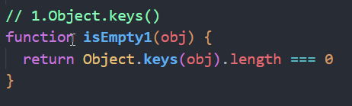
（2）JSON.stringify()
将对象转换为JSON字符串，并将其与空对象的JSON字符串进行比较，如果相等说明该对象是空对象。
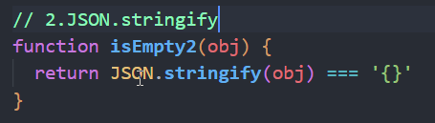
（3）for…in
遍历对象的所有属性，并使用obj.hasOwnProperty(key)判断是否是其自身的属性而非原型链上的属性，如果不存在任何属性，则说明该对象是空对象。
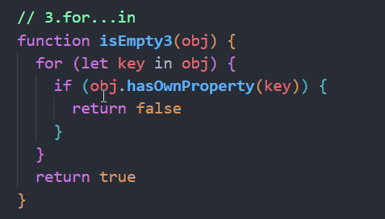
（4）Object.getOwnPropertyNames()
遍历对象的属性名，并放到一个数组中。如果数组长度为0，说明该对象为空对象。
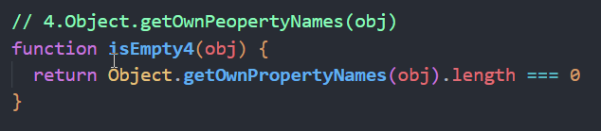

2.new一个函数的时候都发生了什么
四个步骤。
（1）创建一个空对象
（2）将空对象的 prototype 属性 (__proto__)设置为构造函数的原型
（3）调用构造方法，并将 this 指向空对象，用变量接收方法的返回值
（4）如果返回值为值类型，则返回创建的对象；如果返回值为对象，则返回该对象。
function _new(constructor, ...args) {
/*
let newObj = {}
newObj.__proto__ = constructor.prototype
*/
let newObj = Object.create(constructor.prototype)
let res = constructor.apply(newObj, args)
// let res = constructor.call(newObj, ...args)
return typeof res === 'object' ? res : newObj
}

3.JS实现隔离的几种方式
隔离：代码或环境的隔离，目的是确保不同部分的代码不会相互影响，同时提高安全性和可靠性。
（1）作用域和作用域链
每个函数都有自己的作用域链，它决定了函数可以访问的变量。在函数中定义的变量只能在函数内部访问，无法从外部访问，从而实现变量隔离。
（2）闭包
创建独立的作用域，保护内部变量不受外部影响。通过闭包，可以将变量和函数封装在一个私有作用域中，防止外部代码对其进行修改。
（3）模块化
JS中的模块化机制（如CommonJS、ES6模块）可以将代码分割成多个模块，并通过导入和导出机制和控制模块之间的访问权限。模块化可以有效地实现代码的隔离，提高代码的可维护性和可重用性。
（4）沙箱环境
沙箱环境：隔离的执行环境，可以在其中执行不受信任的JS代码，并保护主程序不受影响。在浏览器中创建一个独立的执行环境，用于运行不受信任的JS代码。如iframe <iframe src="sandboxed.html"></iframe>

4.JS为什么是单线程
这主要与JS的用途有关。JS主要用于实现浏览器与用户互动，以及操作DOM。如果JS是多线程的，那么在处理DOM时可能会带来很多复杂问题。例如A线程在DOM节点上添加内容，B线程要删除此DOM节点，这种情况下浏览器不知道应该以哪个线程的操作为准，所以为了避免这种情况，JS从设计之初就被决定为是单线程语言，这是它的核心特性之一。
尽管HTML5提出Web Worker标准，允许JavaScript脚本创建多个Worker线程，但这些子线程完全受主线程控制，且不得操作DOM，所以这个并未改变JS单线程的本质。一般代码中有很多计算密集型或高延迟的任务时，创建Worker线程并将这些任务分配给它们。

5.讲讲事件循环机制
执行顺序：微任务 → 页面渲染 → 宏任务
事件循环是一种异步编程模型，是JS中实现异步编程的核心机制之一，它允许JS在单线程环境中处理异步任务。事件循环会不断地从任务队列中取出任务并执行，任务分为两类：宏任务和微任务。微任务优先级大于宏任务。
事件循环中有几个重要概念：
调用栈：管理代码执行顺序。
任务队列：存放异步任务，分为宏任务队列和微任务队列。
事件循环线程：不断地从任务队列中取出任务并执行。
事件循环流程：
（1）同步任务进入主线程依次执行。遇到宏任务时，将其放入宏任务队列。
（2）遇到微任务，将其放入微任务队列。
（3）主线程代码执行完后，执行微任务，直到微任务队列为空。
（4）执行宏任务，重复（2）和（3），知道宏任务队列为空。
每执行完一个宏任务，就清空一次微任务队列，这就是事件的循环。
宏任务-浏览器执行：setTimeout、setInterval、ajax、事件回调
微任务-JS执行：new Promise().then .catch

6.事件捕获和事件冒泡【DOM事件模型】
事件的三阶段：事件捕获、目标阶段、事件冒泡。
当一个事件发生时，发生该事件的嵌套最深的元素被标记为目标元素（event.target）。然后，事件从文档根节点向下移动到目标元素，并在途中调用分配了在事件捕获阶段处理该事件的回调函数；然后，在目标元素自身上调用处理程序；然后，事件从目标元素冒泡到根节点，并在途中调用分配了在冒泡阶段处理该事件的程序。
- event.target : 引发事件的层级最深的元素
- event.currentTarget（this） : 处理事件的当前元素
- event.eventPhase : 当前阶段（1-capturing， 2-target， 3-bubbling）
- event.stopPropagation() : 阻止冒泡

7.讲讲闭包，它的缺点是什么？它的使用场景有哪些？
闭包：
闭包由函数及其相关的引用环境组成。在函数定义的同时捕获了闭包的上下文信息，形成了一个封装了状态的可执行实体。闭包可以访问并操作该封闭环境中的变量，即使创建该闭包的上下文已经执行完毕。
优点：
- 保护数据：保护函数内部的数据，使其不受外部的干扰。
- 防止全局污染：创建封闭空间，防止全局污染
- 变量访问：允许外部访问函数内部的变量
- 函数记忆化：闭包可以将函数的计算结果缓存起来，避免重复计算
缺点：
- 内存占用：闭包持有外部环境的引用，可能导致内存占用较多，对于长时间存在的闭包，可能会发生内存泄漏
- 性能消耗：闭包涉及到变量的查找和作用域链的操作，会增加性能消耗
解决：
- 在函数退出之前，将变量赋值为null
使用场景：
- 封装私有变量（模块化开发、封装插件中很常见）：将变量封装在函数内部，对外界不可见。
- 延长变量的生命周期
- 保存上下文状态：某些场景下，函数执行完毕后需要保存函数内部的状态信息，可以使用闭包实现。如回调函数、事件处理函数。
- 函数柯里化：将多个参数函数转化为一系列单参数函数，便于复用。
- 缓存函数结果：闭包可以将函数的计算结果缓存起来，避免重复计算。在需要频繁调用且结果固定的函数中可以提高性能。

8.数组常用方法
（1）可变方法：
forEach(function(value, index, array) {})：对数组中的每个元素执行传入的函数，通常情况下 forEach 不会改变原数组。当使用第三个参数 array 时，根据 array 和 index 可以修改原数组。
const arr = [1, 5, 6, 2]
arr.forEach((value, index) => {
value = 1
})
console.log(arr) // [1, 5, 6, 2]

const ans = arr.forEach((value, index, array) => {
array[index] = 1
})
console.log(arr) // [1, 1, 1, 1]
console.log(ans) // undefined
push
pop
unshift
shift
sort
splice(poi, delCount, …addItems)：从poi（下标）开始删除deleteCount个元素，并插入addItems
console.log(arr) // [1, 1, 1, 1]

arr.splice(2, 1, 4, 5)
console.log(arr) // [1, 1, 4, 5, 1]
reverse：颠倒数组
console.log(arr) // [1, 1, 4, 5, 1]
arr.reverse()
console.log(arr) // [1, 5, 4, 1, 1]
（2）不可变方法：
concat
join
map(function(item, index, array) {}) ：返回一个新数组，和 forEach 相同，也可以改变原数组
console.log(arr) // [1, 5, 4, 1, 1]
const res = arr.map(item => item + 1)
console.log(res) // [2, 6, 5, 2, 2]
console.log(arr) // [1, 5, 4, 1, 1]
filter
reduce

9.普通函数和箭头函数的区别
- this：箭头函数没有自己的this，它会捕获所在上下文的this值；普通函数的this由其调用方式决定。
- new：箭头函数不能作为构造函数，不能使用new关键字创建实例，它没有自己的prototype属性。
- arguments：箭头函数没有自己的arguments对象，但是可以使用剩余参数来代替。
- yield：箭头函数不能作为生成器（Generator）函数，不能使用yield命令来进行函数的暂停和恢复。

10.深、浅拷贝及其使用场景
首先浅拷贝和深拷贝都是针对对象的拷贝而言的。
浅拷贝：在拷贝对象时，如果属性为基本数据类型，则拷贝值；如果属性为引用数据类型，则拷贝地址。因此当原始对象中包含子对象时，子对象的改变会反映到原始对象和拷贝对象当中。（访问共同堆内存）。

function shallowCopy (obj) {
// 如果参数不是对象，直接返回
if (!obj || typeof object !== 'object') {
return obj
}

// 创建一个新对象
let newObj = Array.isArray(obj) ? [] : {}

// 将原对象的属性复制到新对象中
for (let key in obj) {
if (obj.hasOwnProperty(key)) {
newObj[key] = obj[key]
}
}

return newObj
}
实现浅拷贝的几种方式：
（1）Object.assign(target, …sources)
特点：
·不能拷贝继承的属性
·不能拷贝不可枚举属性
·可以拷贝Symbol属性
（2）扩展运算符
（3）concat 拷贝数组
（4）slice拷贝数组
浅拷贝使用场景：
·创建数据的副本，但不需要对嵌套对象进行修改
深拷贝：对于复杂数据类型，会在堆内存中开辟一块新的内存，并将原有对象的值复制过来存放。这两个对象是互相独立的。
实现深拷贝的几种方式：
（1）JSON.stringify()：把对象序列化为JSON字符串，再通过JSON.parse()将字符串转化为一个新的对象。
限制：
·无法解决循环引用【obj[key] = obj】
·会忽略undefined、symbol
·不能序列化函数
·不能拷贝不可枚举的属性、原型链上的属性
·拷贝RexExp引用类型会变成空对象、拷贝Date引用类型会变成字符串
·对象中含有NaN、Infinity、以及-Infinity，JSON序列化的结果会变成null
深拷贝使用场景：
·保护数据
·避免对象共享
·数据缓存和持久化
·多线程编程

11.遍历对象的方法
（1）for…in：遍历对象及其继承的所有可枚举属性。
（2）Object.keys(obj)：返回对象自身的所有可枚举属性。
（3）Object.getOwnPropertyNames(obj)：返回对象自身的所有属性名称，包括不可枚举属性和Symbol属性。
（4）Reflect.ownKeys(obj)：返回对象自身的所有键名，包括不可枚举属性和Symbol属性。

12.await/async
await/async 让异步代码已同步的方式表现出来。await/async是JavaScript中处理异步操作的关键字，async用来声明一个函数是异步的，await用来暂停当前函数的执行，等待Promise得到解决，再继续执行。
async是放在函数声明前面的关键字，有两个作用：
①让函数总是返回一个Promise：这个函数总是返回一个Promise，其他值会自动被包装到一个resolved的Promise中。如果函数没有显式地返回值，那么async会让函数自动隐式地返回一个Promise对象。
②允许在该函数内部使用await
await关键字会让JavaScript引擎等待后面的代码执行完（settled）并返回结果。await实际上会暂停函数的执行，直到promise settled时，以promise的结果继续执行，这个行为不会耗费任何CPU资源，因为JavaScript引擎可以同时处理其他任务：执行其他脚本、处理事件等。

13.讲讲this
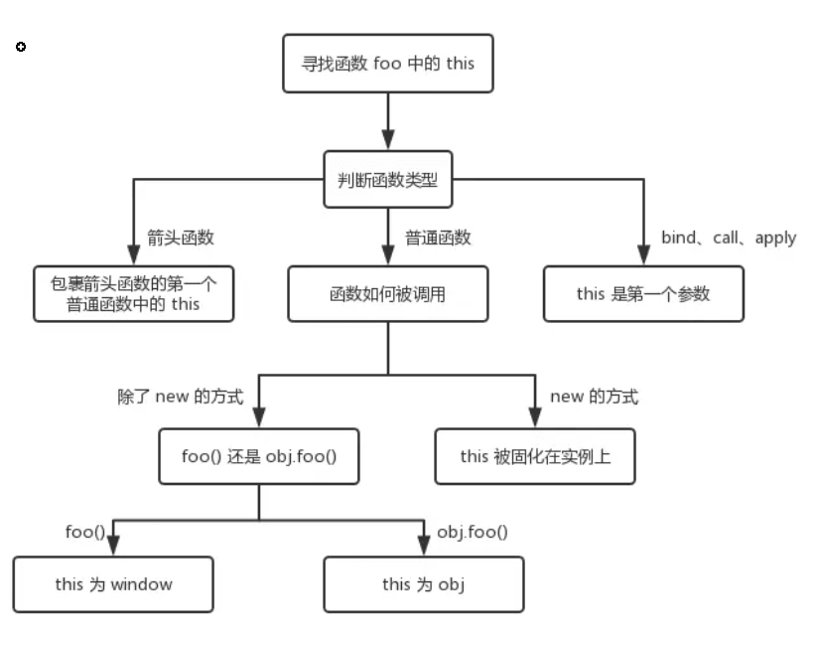

14.内存泄漏，什么情况下会发生内存泄漏呢
内存泄漏：程序运行过程中，未能在不再需要时正确释放内存，导致随着程序运行时间的增加而占用的内存越来越多，最终可能导致内存不足甚至程序崩溃。
发生场景：
意外的全局变量：比如在函数中对未声明（没有使用var\let\const关键字）的变量进行赋值，则该变量会成为全局变量的一个属性（非严格模式下），如果不断创建这样的全局变量而不释放，则会导致内存泄漏。解决办法：不给未声明的变量赋值，或者开启严格模式。
闭包的不正当使用：如果一个函数内部返回了一个函数，并且这个返回的函数引用了外部函数的变量，则这些变量不会被垃圾回收器回收。
分离的DOM节点：如果你手动移除某个DOM节点，然后由于代码疏漏导致某个对象对该DOM节点仍然有引用，那么该DOM节点的内存会一直无法释放。解决办法：将对该节点的引用移动到回调函数中
事件监听器：一个对象被事件监听器引用，而这个对象又持有对其它对象的引用，那么垃圾回收器将不会回收这些对象。解决办法：移除不再需要的事件监听器。
遗忘的定时器：定时器设置后，没有在需要的时候清除，他们内部的函数将不会释放。解决办法：及时清除定时器。

15.垃圾回收机制。V8引擎是什么垃圾回收算法
在JS中，字符串、对象和数组是没有固定大小的，解释器会在运行过程中对他们进行动态分配内存，当解释器消耗完系统所有可用的内存是，就会导致系统崩溃。垃圾：不再使用的数据所占用的内存。因此需要一种机制来将其内存回收以便重复利用。JS引擎提供了这么一种机制，它会在空闲时自动对垃圾进行回收。常用的方法有两种：①引用计数法；②标记清除法（现代）
引用计数法：把对象是否不再需要简化定义为是否有其他对象对它的引用，并且记录对该对象引用的数目，如果没有引用指向该对象（也就是引用计数为0），则对象会被垃圾收集器回收。
缺点：①需要一个计数器，占用内存空间大，并且不知道引用数量的上限；②解决不了循环引用的问题
标记清除法：标记阶段为所有活动对象做上标记，清楚阶段把没有标记的对象销毁。
缺点：①内存碎片化-容易出现很多不连续的空闲内存块，在需要分配所需内存较大的对象时找不到合适的块；②分配速度慢
解决：标记整理算法。标记结束后，标记整理算法把活着的对象向内存的一端移动，最后清理掉边界的内存。
V8引擎：在标记清除算法的基础上做了一些优化-①针对新生区进行并行回收；②针对老生区进行增量标记与惰性回收。

14.把三维数组转化为一维数组怎么做【数组扁平化】
（1）递归实现
Array.prototype.customFlatten = function () {
let ans = []

for (let item of this) {
if (Array.isArray(item)) {
ans = ans.concat(customFlatten(item))
} else {
ans.push(item)
}
}

return ans
}
（2）reduce函数迭代
function flat1(arr) {
return arr.reduce((prev, val) => { return prev.concat(Array.isArray(val) ? flat1(val) : val) }, [])
}
（3）some函数和扩展运算符
function flat2(arr) {
// 把数组中仍然是数组的项过滤出来
while(arr.some(item => Array.isArray(item))) {
arr = [].concat(...arr)
// console.log('...', arr)
}
return arr
}
（4）split、toString和map共同处理（在map中把字符串转成数字）
function flat3(arr) {
console.log(arr.toString())
return arr.toString().split(',').map(item => { return parseInt(item) })
}
（5）调用ES10中的flat
arr.flat(depth) : depth 是传递的要展开数组的深度，默认为1，即默认展开一层数组。
function flat4(arr) {
console.log(typeof Infinity) // number
return arr.flat(Infinity)
}
（6）正则和JSON方法
function flat5(arr) {
let str = JSON.stringify(arr)
console.log(str) // [[7,8],1,2,[3,4,[5,6]]]
str = str.replace(/(\[|\])/g, '')
console.log(str) // 7,8,1,2,3,4,5,6
str = '[' + str + ']'
return JSON.parse(str)
}

15.NodeJS的事件循环和浏览器的事件循环有什么不同
JavaScript无论是在浏览器中，还是在nodejs中，都是单线程的。正因如此，所以有了异步来解决单线程。在浏览器中，JavaScript执行和DOM渲染是互斥的。
在浏览器中，微任务的优先级比宏任务更高，但是宏任务和微任务自身是没有优先级的。
而在NodeJS当中，宏任务的执行被分为六个阶段，每个阶段对应不同的优先级。按照优先级从高到低的顺序：
① Timer：setTimeout，setInterval（setTimeout优先级比setInterval高）
② I/O callbacks：处理网络、流、TCP的错误回调
③ Idle，prepare：闲置状态（nodejs内部使用）
④ Poll 轮询：执行poll中的I/O队列
⑤ Check 检查：存储setImmediate回调
⑥ Close callbacks：关闭回调，如socket.on(‘close‘)
微任务：
·process.nextTick()
·promise 回调
·
微任务中process.nextTick优先级最高。
执行过程：
·执行同步代码
·执行微任务
·按顺序执行6个类型的宏任务（每个宏任务开始执行之前都会清空对应的微任务队列）

16.ES6的新特性
·let、const
·箭头函数
·模板字符串
·解构赋值
·展开运算符
·Promise
·Array.flat(depth)
·默认参数：在此之前，通过 name = name || ‘Guest’ 这种方式设置默认值
·类
·模块化
·剩余参数
·暂时性死区（Temporal Dead Zone）：无法在之前访问通过let、const关键字声明的变量
·for…of
·Iterable类型：可迭代的数据类型，Array、字符串、Map和Set都属于Iterable类型，可以使用for…of循环进行遍历。
·map、set
·生成器（Generator）：特殊函数，使用 function* 声明，通过yield关键字实现函数的暂停和恢复执行。生成器函数返回一个迭代器对象，可以实现惰性计算（只在真正需要的时候才计算表达式的值）和异步编程。

17.IIFE-立即执行函数

18.map和foreach的区别是什么

19.arguments和剩余参数

20.JS中的异步有哪些

21.字符串常用方法

22.Array.from 和s new Array 的区别

23.Axios的设计与实现用到了什么设计模式？
·单例模式
·策略模式
·装饰器模式
·工厂模式

四、Vue

1.组件通信的几种方式
（1）父子通信：
·父传子-props：父组件通过props属性向子组件传递数据，子组件接收该数据后，可在模板中直接使用。父组件给子组件以添加属性的方式传值，子组件内部通过props接收。
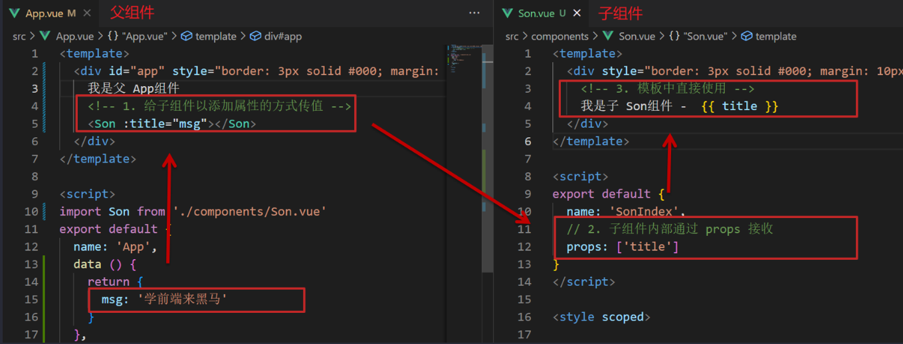
·子传父-$emit()和事件：子组件通过$emit()触发一个自定义事件，并将需要传递的数据作为参数传入，父组件监听该自定义事件，在回调函数中处理数据。
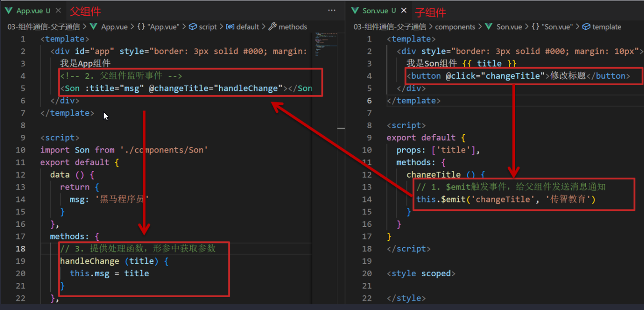
·$parent和$children：父组件通过$children找到所有的子组件，子组件通过$parent找到所有的父组件。这种方式属于直接引用和修改组件对象。
（2）祖孙通信
·provide函数：祖先组件通过provide属性向子孙组件传递数据。
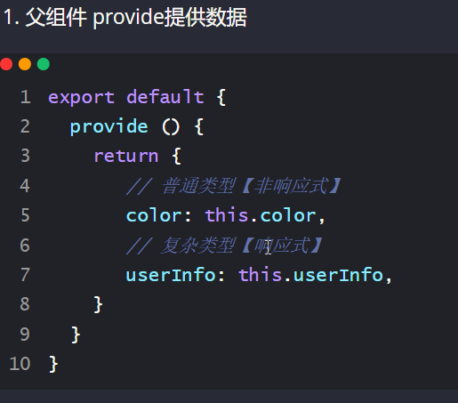
·inject数组：子孙组件通过inject属性获取数据。
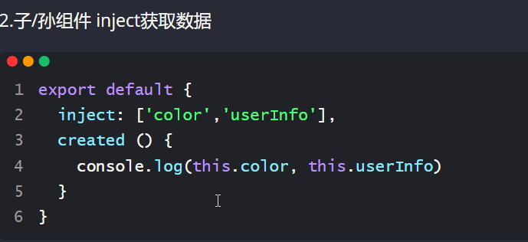
provide提供的简单类型的数据不是响应式的，复杂类型数据是响应式。（推荐提供复杂类型数据，子/孙组件通过 inject 获取的数据，不能在自身组件内修改
（3）Vuex状态管理
集中式存储管理应用程序中的所有组件状态。组件通过调用mutation方法来改变状态，其他组件通过监听state属性来获取最新的状态。
（4）兄弟组件
·事件总线-eventBus
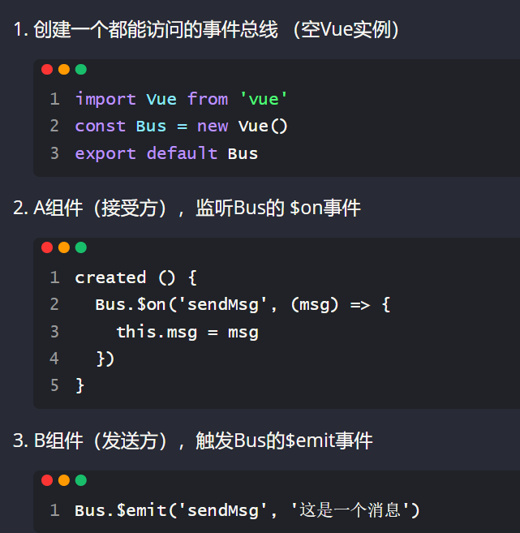

2.说说Vuex，Pinia和它的对比呢？
Vuex就是把组件共享状态抽离出来，以一个全局单例模式进行管理，把共享的数据放入vuex中，任何组件都可以进行使用。
Vuex中的核心概念：
·State：单一状态树，用一个对象就能包含全部应用的状态。
·Getters：
·Mutations：
·Actions：
·Modules：
Pinia

3.vue3相比于vue2有哪些优点

4.响应式
响应式：数据驱动视图。数据发生改变的时候，视图也会重新渲染，是单向的过程。

5.双向绑定
双向绑定：数据和绑定的DOM是一个双向的关系。

6.ref的实现原理

7.Vue Router
（1）描述
Vue Router作为Vue.js的官方路由管理器，与Vue.js深度集成，能够非常简单方便的构建单页面应用。Vue Router的核心功能包括：①支持多视图路由；②支持嵌套路由；③支持路由参数；④支持声明式路由和编程式路由；⑤支持路由导航守卫
（2）工作原理
·当创建一个Vue应用时，Vue Router会创建一个路由实例；
·定义路由的配置对象，指定每个路由的路径和对应的组件；
·Vue Router通过监听浏览器的hashchange事件或history.pushState事件来监听URL的变化；
·当URL发生变化时，Vue Router会匹配当前URL到相应的路由规则；
·一旦匹配成功，就会渲染相应的组件到页面中指定的出口。
（3）路由模式
hash
history

8.ref原理，如果ref里的是一个基本类型，那他怎么实现响应式

9.Vue2的响应式原理，与Vue3中有何不同？
Vue2的响应式原理是通过数据劫持结合发布订阅模式实现的。Vue通过Object.defineProperty() 来劫持各个属性的getter、setter；在数据变动时发布消息给订阅者，触发相应的监听回调。
数据劫持（Data Hijacking）：当Vue实例被创建时，Vue会遍历data对象的所有属性，并通过Object.defineProperty给这些属性添加getter、setter访问器。每当属性被访问时，get方法被调用；每当属性被修改时，set方法被调用。
依赖收集（Dependency Collection）：在getter中，Vue会进行依赖收集。当一个响应式属性被访问时，Vue会记录是哪个组件在访问该属性，并将该组件的Watcher作为属性的依赖项，每个属性都有一个依赖项对象，用于存储依赖该属性的所有观察者（Watcher）。
观察者（Watcher）：当组件渲染时，Vue会为该组件创建一个Watcher实例。这个Watcher实例会在组件渲染过程中访问该组件依赖的所有响应式属性，并将自己添加到这些属性的依赖项中。
通知更新（Update Notificaiton）：当响应式属性的set方法被调用并且值发生变化时，它会通知所有依赖项（依赖该属性的Watcher），Watcher接收到通知后，会重新计算并触发组件重新渲染，生成新的虚拟DOM树。Vue会遍历并比对新旧虚拟DOM树的每个节点的差异，并记录下来。最后，将记录的这些差异节点局部更新到真实DOM树中。
Vue2的响应式存在的缺陷：
Vue可以监测对象属性的更改，但无法监听数组的所有变化和对象属性的新增和删除，只能使用数组变异方法及 Vue.set() 和 Vue.delete() 方法。
Object.defineProperty() 的优缺点：
·可以监听对象中数据的修改
·无法直接拦截数组的变动操作，例如直接修改数组的长度或者使用索引操作数组的元素。因为Object.defineProperty() 仅能对特定属性（也就是键值对）进行劫持，而不能劫持数组的索引变动和长度变动。
·对于复杂的对象，如果层级很深，那么就需要进行深度监听，会需要递归到底。
·无法观测到对象属性的新增和删除。
数组变异方法：arrayMethods首先继承了Array，然后对数组中所有会修改自身的方法（push、pop、shift、unshift、splice、sort、reverse等）进行重写。重写后的方法会首先执行原方法本身原有逻辑，然后对增加数组长度的3个方法-push、unshift和splice做判断，获取到插入的值，并将新加的值变成一个响应式对象，然后再调用od.dep.notify() 方法手动触发依赖通知，这就很好地解释了用vm.items.splice(newLength) 方法可以检测到变化。
Vue3的响应式原理：
Vue3 改用Proxy代替Object.defineProperty() 。Proxy可以直接监听对象和数组的变化，并且有多达13种拦截方法。

10.vue的生命周期讲讲吧

11.组件缓存keep-alive
概念：keep-alive是一个内置组件，通过内置缓存对象来缓存组件实例， 在组件切换过程中把切换出去的组件缓存在内存中，实现组件复用，防止组件的重复渲染。
keep-alive是一个抽象组件（vue 给 keep-alive 组件设置了 abstract: true），它自身不会渲染DOM，也不会出现在组件的父组件链中。
keep-alive 有两个额外生命周期：activated 和 deactivated。当组件首次被渲染时，执行的是created、mounted等钩子函数；但当组件被缓存后，就不会再执行created、mounted、destroyed等了（数据更新还是会触发 beforeUpdate 和 updated 的），转而触发activated（进入页面） 和 deactivated（离开页面）。有些时候业务需要被缓存的组件在重新进入时做一些事情，可以用这两个生命周期。
使用：keep-alive包裹动态组件。有三个属性
（1）include：只有名称匹配的组件才会被缓存
（2）exclude：任何名称匹配的组件都不会被缓存。后续如果不想再缓存某些组件了，可以通过该属性来移除不再缓存的组件，Vue会自动销毁这些组件实例。
（3）max：最多缓存多少个组件实例
<template>
<div class="h5-wrapper">
<keep-alive :include="['LayoutPage']">
<router-view></router-view>
</keep-alive>
</div>
</template>
工作原理：
（1）判断当前组件是否要被缓存：获取keep-alive包裹的第一个子组件对象及其组件名，根据设置的include/exclude（若有）进行条件匹配，决定是否缓存。（2）命中缓存则直接获取，同时更新 key 的位置：根据组件id和tag生成缓存key，在缓存对象中查找是否已经缓存过该组件实例对象。如果存在，则直接取出返回值，并更新该key在this.keys（一个数组）中的位置。
（3）不命中缓存，则设置进缓存，同时检查缓存的实例数量是否超过max：在this.cache 对象中存储该组件实例对象（存储组件的VNODE）并保存key值，之后检查缓存的实例对象数量是否超过max，如果超过，则根据LRU置换策略，删除最近最久未使用的组件。
（4）将当前组件的keepAlive属性设置为true。
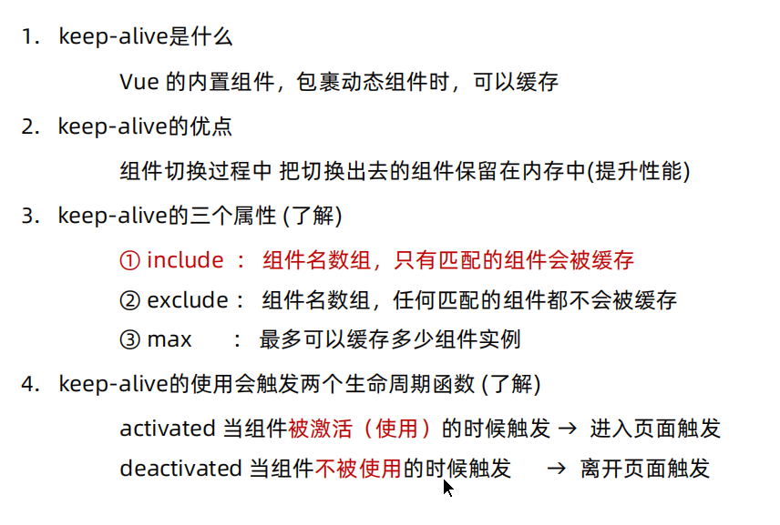

12.讲讲自定义指令及其生命周期
指令（Directives）：Vue中带有v- 前缀的特殊属性，它们的功能是响应数据变化，对 DOM 进行某种操作。
指令的生命周期：可以概括为5个阶段
（1）bind：绑定。只调用一次，在指令第一次绑定元素时调用。
（2）inserted：插入。被绑定元素插入到父节点时调用。
（3）update：更新。被绑定元素所在模板更新时调用。
（4）componentUpdated：组件更新。被绑定元素所在模板完成一次周期更新时调用。
（5）unbind：解绑。只调用一次，在指令与元素解绑时调用。
自定义指令的注册：
（1）全局注册
//在main.js中
Vue.directive('指令名', {
"inserted" (el) {
// 可以对 el 标签，扩展额外功能
el.focus()
}
})

（2）局部注册
//在Vue组件的配置项中
directives: {
"指令名": {
inserted () {
// 可以对 el 标签，扩展额外功能
el.focus()
}
}
}

13.vue中 scoped 的作用以及原理
作用：实现样式私有化和模块化，避免不同组件之前的样式冲突，从而防止全局样式污染。
原理：为组件生成一个独特的hash值作为标识（data-v-xxxx），用该标识给当前组件所有标签对应的DOM元素（DOM结构）添加一个标签属性，然后会给<style scoped>下的中的每个选择器的最后一个选择器单元（CSS样式）添加一个属性选择器，确保样式只作用于当前组件实例。如：原选择器为.container #id div，则更改后选择器为.container #id div[data-v-xxxx]

14.虚拟DOM是什么？有什么优点
虚拟DOM：用JS对象模拟的，保存当前视图内所有DOM节点对象基本描述属性和节点间结构关系的树结构。用JS对象，描述每个节点及其父子关系，形成虚拟DOM对象树结构。
优点：
·跨平台
·性能优化

15.Vue和React的区别
相同点：

16.路由懒加载的原理
注：import() 是语法，不是函数
动态导入语法 – import() : 会返回一个Promise对象，该promise resolve为一个包含其所有导出的模块对象。这个Promise对象会在组件被加载完成后resolve，并将组件作为参数传递给相应的回调函数。当用户访问对应的路由时，Promise会被触发，组件才会被加载和渲染。
代码拆分：在Webpack等打包工具中，通过动态导入组件，Webpack会为每个路由生成一个独立的代码块，这些代码块只有在被需要时才会被加载。

17.SSR的优缺点，实现的具体过程
SSR：Server Side Rendering。服务端渲染，在服务器端生成完整的HTML页面并将其发送给客户端的渲染技术。
优点：
（1）更好的性能：在服务器端预先渲染页面，减少客户端的渲染时间，提高页面加载速度。
（2）更好的SEO：SSR提供了完整的HTML页面，搜索引擎爬虫可以轻松的索引页面内容，提高SEO效果。
（3）更适合复杂页面：对于包含大量数据、需要复杂计算的页面，SSR可以更好地处理并减少客户端的负载。
缺点：
（1）服务器负载增加：服务器需要生成每个页面的HTML，随着流量的增加，服务器的压力也会增加。
（2）开发复杂度：SSR通常比客户端渲染更复杂，开发者需要处理更多的服务器逻辑、状态管理和数据获取。
（3）实时交互性差：
实现过程（以Vue为例）：
（1）在服务器端安装和配置Vue SSR相关的依赖和插件。比如在node express中，安装依赖vue-server-renderer。
（2）将vue组件改写成可以在服务器端渲染的形式，通常需要使用特殊的入口文件和服务器端组件。
（3）在服务器端使用vue的实例进行渲染，将Vue组件渲染成HTML字符串。
（4）将渲染好的字符串发送给客户端，客户端可以直接显示页面内容。

18. 讲讲 diff 过程及其原理

19.computed 和 watch 的区别

20.ref、reactive、toRef、toRefs

21.v-model、inpu中使用v-model、自定义组件中使用v-model
v-model：是一个语法糖。:value 和 @事件 的语法糖
input 中：:value + @input
自定义组件中：:model-value + @update:model-value

五、Web安全

1.XSS攻击
原理：
防护：

2.CSRF攻击

3.同源策略SOP

4.跨域资源共享CORS

5.密码安全

6.CSP及其原理
CSP：Content-Security-Policy，一种用于防止XSS攻击的安全策略。它允许网站管理员指定哪些资源可以被加载和执行，从而限制潜在的恶意脚本。
底层原理：基于浏览器的安全规则，告诉浏览器一系列规则，严格规定页面中哪些资源可以被加载和执行，不在范围内的资源将被拒绝加载。
实现：两种方式
（1）设置HTTP首部的Content-Security-Policy：在服务器端，设置HTTP响应头的Content-Security-Policy字段来定义CSP策略。如Content-Security-Policy: default-src 'self' 表示只允许从同域下加载资源，此外还有 script-src、img-src、font-src、style-src等等，分别表示只允许从所指定的范围中加载脚本、图片、字体和样式等。
（2）meta 标签：在HTML页面中，通过在 <head> 部分添加 <meta> 标签来设置CSP安全策略。例如，<meta http-equiv="Content-Security-Policy" content="default-src 'self'">也具有与上述HTTP首部相同的效果。
报告功能：
可以通过设置 Content-Security-Policy-Report-Only头部或 <meta> 标签的 report-only 属性来开启报告功能。启用该功能后，浏览器会将违反CSP策略的请求发送给指定的报告URI，而不会阻止这些请求的执行，这使得网站管理员可以收集和分析违反CSP策略的情况，以便进一步加强和改进策略。

六、浏览器原理

1.浏览器中输入url后发生了什么

2.浏览器存储

3.SEO（搜索引擎优化）
搜索引擎优化：利用搜索引擎的规则提高网站在有关搜索引擎内的自然排名。
网页头部三大标签：
·title: 网页标题
·description: 网页描述
·keywords: 网页关键词
提升SEO的常见方法：
·竞价排名
·将网页制作成html后缀
·标签语义化

4.说说浏览器缓存，f5，ctrl + f5 分别都发生了什么

七、NodeJS

1.npm、pnpm、yarn及其原理
npm：

2.npm init -y

八、网络

1.HTTPS（443）
HTTPS解决了HTTP因明文传输而存在安全风险的问题，在TCP和HTTP层之间加入了SSL/TLS安全协议，使得报文能够加密传输。
（1）窃听 – 信息加密 – 混合加密
混合加密：对称加密和非对称加密。在通信建立前使用非对称加密交换【会话密钥】，在通信过程中全部使用对称加密【会话密钥】的方式传输数据。
（2）篡改 – 校验机制 – 摘要算法
（3）冒充 – 身份证书 – 数字证书

2.HTTP为什么是无状态的
无状态：处理请求时不会记住之前的通信状态。

3.对称加密和非对称加密
对称加密：通过同一个密钥，将明文加密成密文；也能通过同一个密钥将密文解密成明文。使用对称加密后，即使数据被截获，但不知道密钥的话会无法解密。
非对称加密：存在两个密钥：公钥和私钥。可以使用公钥进行加密，私钥进行解密；也可以使用私钥进行加密，公钥进行解密。一般是用公钥加密、私钥解密（公钥和私钥是配对的）。公钥可以任意分发而私钥保密，非对称加密最大的缺点就是运算速度非常慢。
黑客可以自己生成一对密钥，然后拦截客户端请求，查看或修改客户端发送的数据。所以非对称加密的关键，就是让客户端信任获取的公钥，这就需要权威机构（CA）了。权威机构有自己的配套密钥，服务器向权威机构申请证书，证书内容包括服务器的url、证书的过期时间、颁布证书的机构、服务器自己的公钥，。。。，加密后的签名。客户端首先向服务器申请查看证书，然后对证书进行加密，确认证书是否被篡改过。我们的电脑或者实际系统里，默认已经安装根证书，根证书里记录了可以信任的CA机构以及公钥。
如何对证书进行校验：
·客户端利用系统内置的权威机构的公钥，针对证书中的加密签名进行解密，得到初始签名。
·客户端使用同样的签名计算算法，基于证书的属性重新计算，得到计算后的签名。
·客户端比较初始签名和计算后的签名，如果相同，说明证书中的数据没有被篡改过。

4.GET请求和POST请求的区别

5.Websocket
HTTP协议在设计之初，只考虑到获取网页文本这样的简单场景，而此种情况只需要客户端不断向服务器发送请求再由服务器作出响应即可，没有考虑到类似网页游戏这种需要客户端和服务器同时互相发送大量数据的场景，于是WebSocket协议就被设计出来了。
WebSocket协议是一个基于TCP的应用层协议，支持全双工通信，可以由客户端发起，也可以由服务器发起。
WebSocket连接的建立：
浏览器首先会在TCP连接建立成功的基础上，建立HTTP连接，双方进行通信。如果是普通的HTTP请求，就继续用HTTP协议进行交互；如果想要建立WebSocket连接，就会在HTTP请求当中加上一些特殊的头部
·Connection: Upgrade （想要升级协议）
·Upgrade: WebSocket（想升级成WebSocket协议）
·Sec-WebSocket-key: 随机生成的base64码
如果服务器支持升级成WebSocket协议，就会进行WebSocket握手流程。对收到的base64码用一个公开的算法生成一段字符串，然后放在响应头Sec-WebSocket-Accept当中，同时将状态码设置为101，表示进行协议的切换，发送给浏览器。浏览器接收到响应后，也会用同样的算法将base64码转成另一段字符串，并将两个字符串进行比较，如果一致，则表示验证通过，WebSocket连接就成功建立了。后续双方都可以使用WebSocket格式的数据进行通信了。
使用场景：
飞书这样的多人协同办公软件、网页/小程序游戏、聊天室等需要服务器和客户端进行大量频繁交互的场景。
比如打怪游戏，怪兽主动对玩家发起攻击、对玩家造成的伤害等行为都是由服务器逻辑产生的，这些数据需要由服务器主动发送给浏览器，然后浏览器将其展示到页面上。

6.HTTP1.0、HTTP1.1以及HTTP2.0的区别以及改进
HTTP1.0：
·短连接：每发起一次请求，都要建立一次TCP连接，并且是串行请求，即必须等上一个请求处理完之后才能发送下一个请求，增加了通信开销。
HTTP1.1：
长连接/持久连接：只要任意一端没有明确提出断开连接，则保持TCP连接状态。减少TCP的重复建立和断开所带来的额外开销，减轻了服务器端的负载。当然，如果某个HTTP长连接超过一定时间没有任何交互，服务器会自动断开连接。
管道传输（默认关闭，而且很多浏览器都没有支持）【流水线方式】：采用了长连接，这使得管道传输成为可能。也就是说：在同一个TCP连接里，客户端可以发起多个请求，不像HTTP1.0中要等待上一个请求得到处理后才发送下一个请求，而是只要上一个请求发出去了，那么下一个请求就能够继续发送（解决了HTTP请求的队头阻塞），可以减少整体的响应时间。但是服务器必须按照接收到请求的顺序发送对这些请求的响应。这可能会发生（HTTP响应的队头阻塞：如果事先到达的请求处理耗时比较长，那么后续请求的处理都会被阻塞住）。
缺陷：
（1）头部没有经过压缩就发送出去。首部信息越多延迟越大，只能压缩body的部分（使用头字段Content-Encoding），每次都发送相同冗长的首部的话，造成的浪费较多。
（2）队头阻塞（响应）。服务器是按照所接收到的请求的顺序进行响应的，如果服务器响应慢，会导致客户端一直接收不到数据。
（3）没有请求优先级的控制。
（4）只能客户端发起请求，服务器只能被动等待。
HTTP2.0：
头部压缩：如果你同时发送多个请求，且这些请求的头部字段相同或者相似，那么HTTP2会消除重复的部分。也就是用到了HPACK算法-会在客户端和服务器同时维护一张索引表，表中是头部字段和其对应的索引，所有字段都会存入这张表中，生成对应的索引号，以后就不发送同样字段，只发送索引号。这样就提高了速度。
HPACK算法：
客户端和服务端都建立和维护字典，用长度较小的索引号表示重复的字符串，再用Huffman编码压缩数据，可达到50%~90%的高压缩率。
静态字典：61组高频出现的头部字符串和字段。写入到了HTTP2框架里面，不会变化。
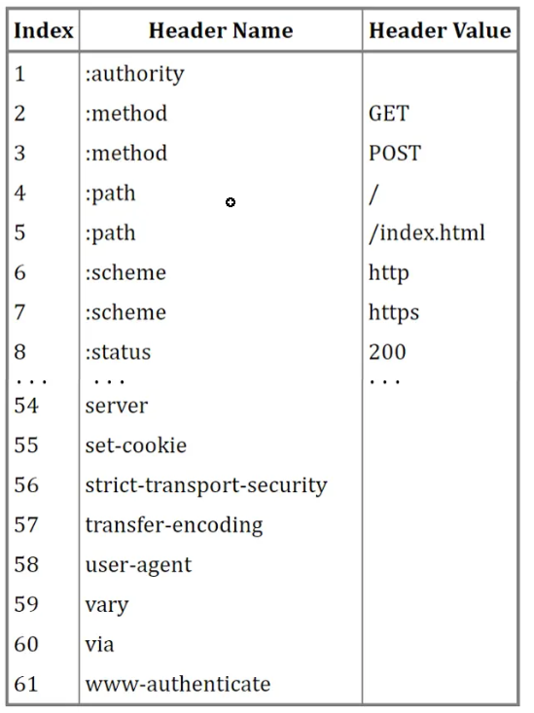
动态字典：
不在静态字典范围内的头部字符串要自行构建动态表，动态表的Index从62起步，会在编码解码的时候随时更新。
比如，第一次发送时头部的User-Agent字段数据有上百个字节，经过Huffman编码发送出去后，客户端和服务器双方都会更新自己的动态表，添加一个新的Index号62，那么下一次就不用重复发这个字段的数据了，只用发1个字节的Index号就好了，因为双方都可以根据自己的动态表获取到字段的数据。
动态字典生效的前提是：在同一连接重复传输完全相同的HTTP头字段数据。
Huffman编码：
二进制格式：HTTP2中不再像HTTP1.1那样使用纯文本形式的报文，而是全面采用二进制格式。头信息和数据都是二进制格式，并且统称为帧-头信息帧和数据帧。计算机收到明文传输的报文后，不需要再将报文转成二进制，而是直接解析二进制报文，增加了数据传输的效率。
并发传输：
客户端发起的Stream号只能是奇数，服务器发起的Stream只能是偶数。
一个TCP连接中可以有多个Stream，一个Stream中可以有多个Message，一个Message（Message对应请求/响应）中可以有多个Frame（Frame是HTTP2中的最小数据单位）。不同Stream内部的帧可以乱序（每个帧的头部会携带Stream ID信息），而同一Stream内部的帧必须严格有序。可以对每个Stream设置不同的优先级【通过帧头中的标志位设置】。
服务器推送：
HTTP1.1不支持服务器主动推送资源，需要客户端主动向服务器发起请求获取资源；而HTTP2.0中支持服务器主动推送资源，通过PUSH_PROMISE 帧传输HTTP头部，并通过帧中的Promised Stream ID字段告知客户端，接下来会在哪个偶数号Stream中发送包体。
缺陷：
虽然HTTP2通过Stream解决了HTTP1.1中存在的队头阻塞的问题，这看起来似乎很完美，但是仍然存在队头阻塞，只不过问题是出在了TCP这一层面。
TCP是可靠传输的字节流协议。必须保证数据的有效和完整传输，在一次数据传输中，接收方的缓冲区存放着收到的数据包，如果在这过程中出现某个数据包丢失，那么其后面的数据包到达接收方后，需要等待这个数据包重传成功才会被接收方读取，否则就会一直在缓冲区当中，如果等待时间过长，那么就会出现TCP队头阻塞的问题（接收方）。

7.HTTP3
既然TCP会存在队头阻塞的问题，那我HTTP3就不用TCP了！用UDP！可是UDP他可不管你是否有序也不管你是否丢失，那怎么办呢？为了解决这个问题，HTTP3使用基于UDP的QUIC协议来实现可靠传输。
QUIC：
·无队头阻塞：在同一条连接上并发传输多个Stream，Stream可以认为就是一个HTTP请求。当某个流发生丢包时，只会阻塞这个流，其他流不会受到影响，因此不存在队头阻塞的问题。
·更快的连接建立：HTTP3在传输前需要QUIC协议握手，但是这个过程只需要1RTT，握手的目的是为了确认双方的连接ID，连接迁移就是基于连接ID实现的。QUIC内部包含了TLS，它在自己的帧中会携带TLS里的“记录“，而且使用的是TLS/1.3，仅需1RTT就同时完成连接建立和密钥协商。
·连接迁移：TCP是通过（源地址 源端口 目的地址 目的端口）这样一个四元组来确定TCP连接的端点，当移动设备从5G切换到WiFi时，就需要先断开连接再重新建立连接，这就叫做连接迁移。而这样的连接迁移需要TCP的三次握手和TLS的四次握手时延，以及TCP慢启动的过程，给用户的感觉就是网络突然卡顿了一下，迁移成本很高。
而QUIC是通过连接ID来确定通信的端点，客户端和服务器可以各自选择一组ID来标记自己，因此即使移动设备的网络变化导致了IP地址变化，只要仍然保持上下文信息（连接ID、TLS密钥等），就可以实现平滑的切换，消除重连的成本，没有丝毫卡顿。
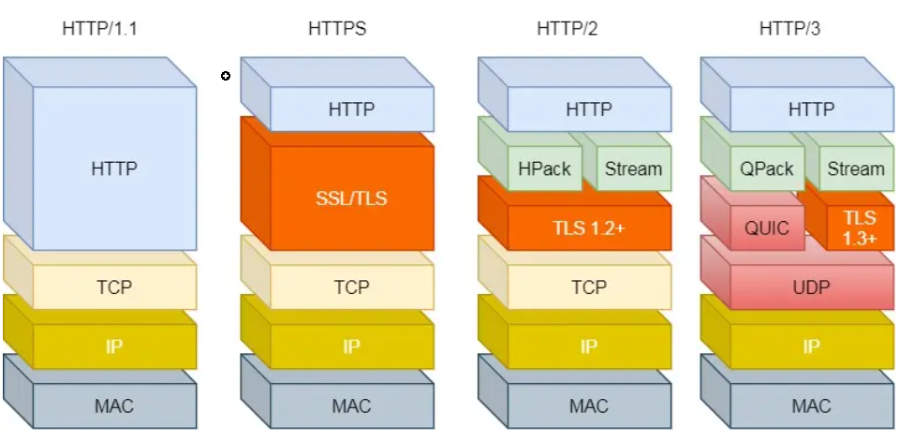

8.OPTION请求

9.HTTP常见状态码
状态码 | 具体含义 | 常见状态码
1xx | 提示信息，表示目前是协议的中间处理状态，后续还有操作
2xx | 成功，报文已被收到并被正确处理 | 200、204、206
3xx | 重定向，资源位置发生变动，需要客户端重新发送请求 | 301、302、304
4xx | 客户端错误，请求报文有误，服务端无法处理 | 400、401、403、404
5xx | 服务端错误，服务器在处理请求时内部发生了错误 | 500、501、502、504
·1xx
·2xx
·3xx
·4xx
- 400 Bad Request：笼统的错误，表示客户端请求的报文有错误。
- 401 Unauthorized：未经授权。
- 403 Forbidden：服务器禁止访问资源，并不是客户端的请求有错误。
- 404 Not Found：请求的资源在服务器上不存在或未找到。
·5xx

10.TLS握手

11.206状态码底层原理，分片上传原理
206 状态码
206 ：Partial Content，即部分内容。表示服务器已经成功处理了部分 GET 请求。当客户端请求一个资源的一部分而不是整个资源时，服务器就会返回这个状态码。这通常发生在客户端继续请求一个未完成的下载，或者客户端尝试实现带宽遏流等情况下。
206 底层原理
206状态码的底层原理涉及到HTTP的分块传输编码（Chunked Transfer Encoding）和范围请求。分块传输编码允许HTTP消息体被分割成一系列块，这样服务器可以先发送头信息，然后一块一块地发送数据，不需要先计算整个消息体的大小。范围请求则允许客户端指定它想要接受的资源的部分范围，而不是整个资源。具体来说，当客户端发送一个带有 Range 请求头的 GET 请求时，它会指定想要接受的资源的字节范围。服务器在收到这个请求后，会检查资源范围是否有效，然后返回带有 Content-Range 和 Content-Length 响应头的 HTTP 206 响应。Content-Range响应头指明了返回的数据范围，Conten-Length指明返回的数据大小。
分片上传原理
客户端向服务端发送请求，告知要传送的文件信息（文件名、大小、分片大小等），服务器会返回一个唯一的上传标识，用于跟踪该文件的上传过程。
在上传之前，客户端将大文件分割成多个小的数据块 / 分片（Chunk），除最后一个Chunk外，其余的Chunk大小相等。然后逐个上传这些数据块，每个分片会被作为一个独立的HTTP请求发送到服务器中，服务器在收到每个分片后都会返回一个HTTP 206响应，表示该分片已经成功上传。当所有分片都上传完毕后，客户端会发送一个请求告诉服务器所有分片都已上传完毕，服务器收到请求后会把这些分片合成一个完整的文件（客户端会在每个分片中添加一些元数据，如分片大小、偏移量、序号、文件标识）。如果上传过程中网络中断或由于某种原因上传失败，那么客户端只需要上传该分片即可，不需要从头开始

九、工程化

1.git常用命令
常用命令：
git clone <项目远程地址>：下载最新的代码，默认下载主分支main/master。会创建一个新的本地仓库，并将远程仓库的所有数据复制到本地，包括所有分支和提交历史。通常在想要开始一个新的项目或者从一个已有的远程仓库创建一个本地副本时使用。
git pull origin master：git fetch + git merge。适用于在获取远程仓库最新状态的同时希望立即将其变更合并到当前分支上。
git fetch：将远程仓库中的数据拉取到本地仓库上，不会自动合并到当前分支。适用于想要查看本地仓库的最新状态，但不希望立即将其变更合并到当前分支的情况。
·合并分支
git merge [分支名]：不会保留分支的commit，会把公共分支和你当前的commit合并在一起，形成一个新的commit提交。
git rebase：rebase会保存所有的commit，并把你的分支的commit放到公共分支的最后面。
git branch：查看本地分支
git branch -d [分支名]：删除分支
git checkout [分支名]：切换分支
git checkout -b [分支名]：创建并立刻切换分支
·修改情况
git reset [版本号]：撤销最近的提交
git status：查看修改情况，需要git add . 将修改文件放入暂存区后才能使用。

2.多人协同开发：
（1）设置远程仓库：

3.git merge 产生冲突怎么解决：
·vscode中：
① 点击那些具有警告标志的文件，查看冲突的部分(<<<<<<<【Current Change】, =======【分隔符】, >>>>>>>【Incoming Change】)； 他会有几个选项：Accept Current Change; Accept Incoming Change; Accept Both Changes; Compare Changes【会把两个文件排列在一起然后给我们观察它们各自的改动】
② 手动编辑文件，根据需要选择保留哪个分支的该部分文件或者合并；
③ 保存文件；
④ 提交更改
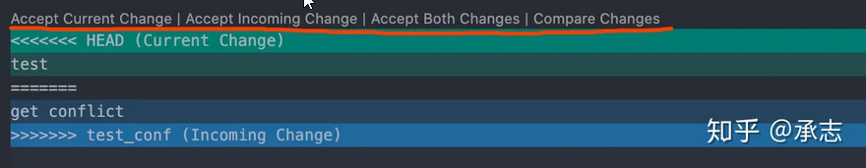
·命令行：
① 查看冲突文件: git diff 查看冲突
② 手动解决冲突
③ 提交更改：git add . git commit -m ‘’

4.git reset和git revert有什么区别
·git revert：撤销指定commit的修改，不会影响后续的commit；执行后会产生记录。
·git reset：彻底回退到指定的commit版本，该commit后的所有commit都将被清除；执行后不会产生记录。

十、项目
项目介绍：

（1）乐购天地

1.无限滚动这块，考虑到内存限制了吗？应该怎么进行优化？
·虚拟化列表：只渲染可见区域内的数据，而不是将整个数据集一次性加载完
项目难点：

（2）南路情诗的博客

用到的不太了解的的CSS样式

（1）word-break: break-all

（2）hyphens: auto

（3）transform-origin: 0 50%

（4）white-space:pre-line

1.样式穿透
子菜单栏下的menu-icon类不生效，其他的menu-icon类生效
结构：
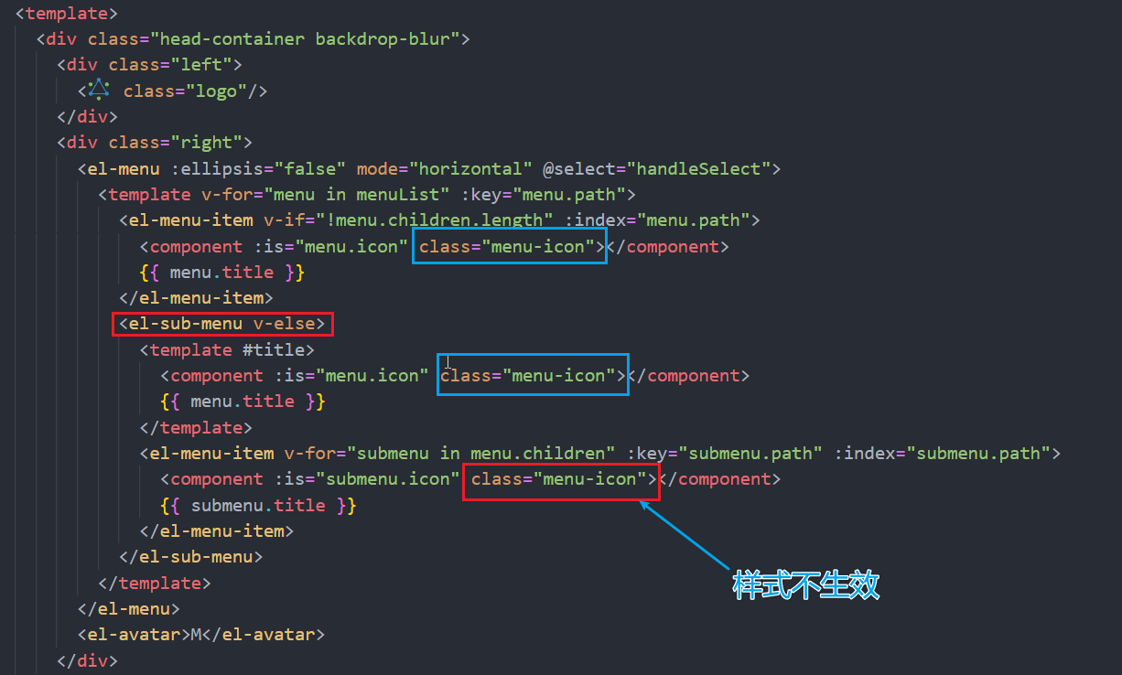
样式：
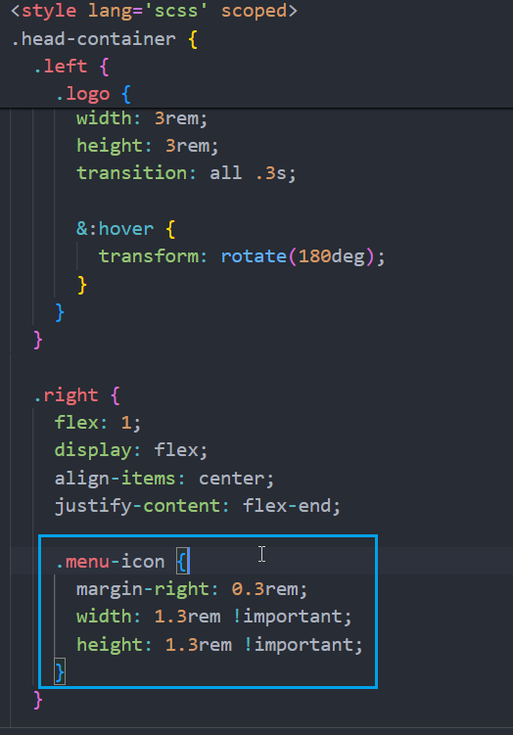
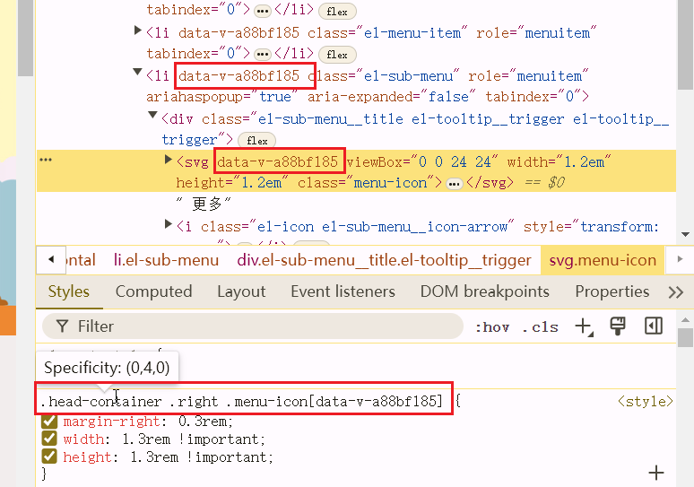
原因：<style scoped> 指令会为每个组件生成唯一的属性选择器，确保样式只作用于当前组件。嵌套的 .menu-icon 在 .head-container内部时，生成了特定于 .head-container 的作用域，使得其他组件内的 .menu-icon 无法正确应用。
解决方案：放到最外层
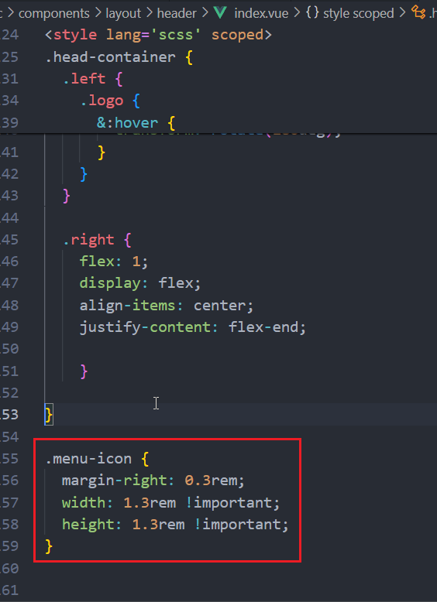
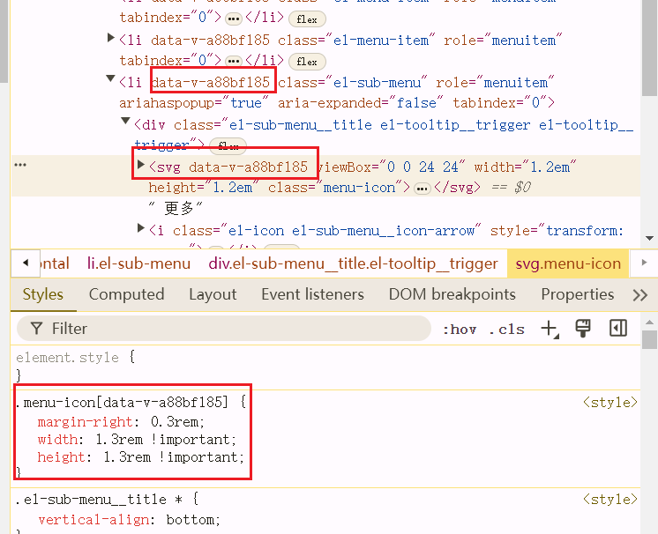

2.动画函数
animation-timing-function: cubic-bezier(0, 0, 0.2, 1)

3.html 滚动和body滚动

4.scrollHeight、clientHeight等区别

十一、学习
八股
项目
复习
算法

十二、数据结构与算法

堆排序

2.计数排序

十三、操作系统

1.进程
一个进程至少有一个线程，当进程开启的时候会自动创建一个线程，该线程称之为主线程。
进程间的通信方式
进程切换

2.线程

3.协程

